1. 平台有关编辑器已经升级到最新版本(1.4.3)的UEditor

官网参考地址:http://ueditor.baidu.com/website/onlinedemo.html

1. 旧版本用的是UMeditor 新版用的是UEditor 内核源码基本相同.
2. 调用方法,新旧版本对比:

Old

$editor = Ebh::app()->lib('UMEditor');

$editor->xEditor('message','99%','500px');

var message = UM.getEditor('message').getContent();//js获取内容

New

$editor = Ebh::app()->lib('UEditor');

$editor->xEditor('message','99%','500px');

var message = UE.getEditor('message').getContent();//js获取内容

1. 未升级过的编辑器,仍然支持使用,强烈推荐使用新版本的UEditor
2. 最要更新一下几个功能:

1).增加版本号,html源码,全屏放大功能

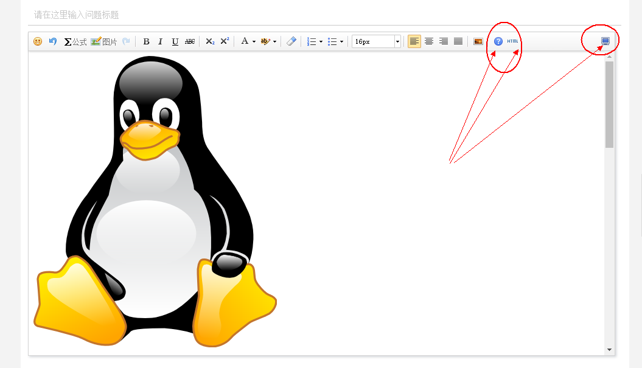

2).图片上传后可以编辑大小尺寸,title等信息

